**Das digitale Register – Il registro digitale –**Le registre numérique

Was ist das **digitale Register**?

Das digitale Register ist eine Online-Plattform, auf der Sie

* wichtige Mitteilungen von der Direktion oder Lehrpersonen finden,
* Abwesenheiten entschuldigen können,
* Hausaufgaben finden, die online gestellt wurden,
* Noten und Disziplinarvermerke einsehen können.

Diese Anleitung hilft Ihnen, sich mit dem digitalen Register zurecht zu finden.

Cos'è il **registro digitale**?

Il registro digitale è una piattaforma online in cui potete

* trovare messaggi importanti della direzione o degli insegnanti,
* giustificare le assenze
* visualizzare i compiti assegnati per casa
* leggere i voti e le note disciplinari.

Questa guida vi aiuterà ad orientarvi nel registro digitale.

Qu'est-ce que le registre numérique?

Le registre numérique est une plateforme en ligne où vous pouvez

* trouver des messages importants de la direction ou des enseignants
* justifier les absences
* voir les devoirs à la maison
* lire les notes et les notes disciplinaires.

Ce guide vous aidera à vous repérer dans le registre numérique.

Erste Schritte – I primi passi – Les premières étapes

Ein Bild, das Text enthält.

|  |
| --- |
| Der 1. Schritt ist die Anmeldung. Am Anfang des Schuljahres bekommen Sie Benutzernamen und Passwort. Damit können Sie sich das erste Mal anmelden. Nach der ersten Anmeldung machen Sie ein neues Passwort. Merken Sie sich dieses Passwort. |
| Il primo passo è registrarsi. All'inizio dell'anno scolastico ricevete un nome utente e una password. Con questo potete accedere per la prima volta. Dopo il primo accesso, fate una nuova password. Ricordatevi questa password. |
| *La première étape est l'inscription. Au début de l'année scolaire, vous recevrez un nom d'utilisateur et un mot de passe. Avec cela, vous pouvez vous connecter pour la première fois. Après la première connexion, créez un nouveau mot de passe. Mémorisez ce mot de passe.* |

Ein Bild, das Text enthält.

|  |
| --- |
| Was machen Sie, wenn Sie das Passwort vergessen haben?  Klicken Sie auf „Passwort vergessen“. Geben Sie den Benutzernamen und Ihre Emailadresse ein. Sie bekommen dann einen Link zugeschickt, mit dem Sie ein neues Passwort erstellen können. |
| Cosa fare se ho dimenticato la mia password?  Cliccate su "Passwort vergessen". Inserite il nome utente e l’indirizzo e-mail. Vi viene inviato un link con il quale potrete creare una nuova password. |
| *Que faire si vous avez oublié votre mot de passe?*  *Cliquez sur "Passwort vergessen". Saisissez le nom d'utilisateur et votre adresse e-mail. Vous recevrez ensuite un lien qui vous permettra de créer un nouveau mot de passe.* |

Wie finde ich mich zurecht? Cosa devo sapere?

Que dois-je savoir? What do I need to know?

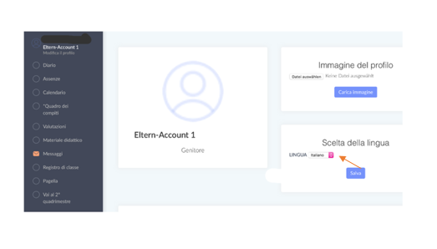

|  |
| --- |
| Unter “Profil bearbeiten” können Sie unter „Sprache ändern“ die Sprache im digitalen Register von Deutsch auf Italienisch ändern. |
| In "Modifica profilo" è possibile modificare la lingua nel registro digitale da tedesco a italiano in "Scelta della lingua". |
| *Dans la rubrique "Profil bearbeiten", il est possible de changer la langue du registre numérique de l'allemand à l'italien dans "Sprache ändern".* |

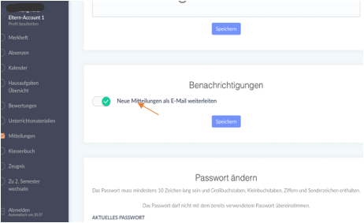

|  |
| --- |
| Unter “Profil bearbeiten” können Sie in “Benachrichtigungen” einstellen, dass neue Mitteilungen im digitalen Register Ihnen als E-Mail weitergeleitet werden. |
| In "Profil bearbeiten" andate a “Neue Mitteilungen per E-mail weiterleiten”. Li potete impostare, che le nuove notifiche del registro digitale vi vengono inoltrate come e-mail. |
| *Sous "* Profil bearbeiten*", allez à "Neue Mitteilungen per E-mail weiterleiten". Vous pouvez y définir que les nouvelles notifications du registre numérique vous seront transmises par courrier électronique.* |

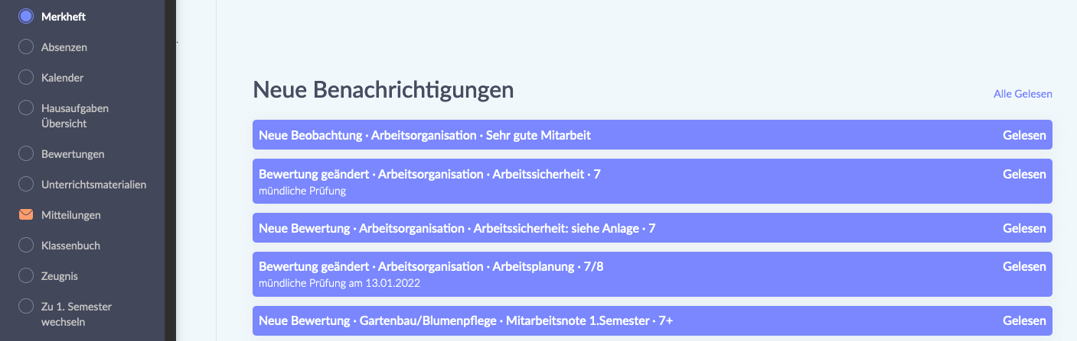

|  |
| --- |
| Unter dem Punkt „Merkheft“ finden Sie Nachrichten zu Unterrichtsbeobachtungen, Bewertungen aber auch Erinnerungen für Prüfungen und Tests. |
| Sotto la voce "Merkheft" trovate le notifiche delle osservazioni delle lezioni, le valutazioni, ma anche i promemoria per gli esami e i test. |
| *Dans la rubrique "Merkheft", vous trouverez des notifications d'observations de cours, d'évaluations, mais aussi des rappels d'examens et de tests* . |

Ein Bild, das Text enthält.

|  |
| --- |
| Unter dem Punkt „Absenzen“ sehen Sie, wann Ihr Kind gefehlt hat. Wenn sie auf den Tag klicken, können Sie die Abwesenheit Ihres Kindes entschuldigen. |
| Sotto la voce "Absenzen" potete vedere quando vostro figlio è stato assente. Se cliccate il giorno, potete giustificare l'assenza di vostro figlio. |
| *Sous "Absenzen", vous pouvez voir quand votre enfant a été absent. En cliquant sur le jour (tag), vous pouvez excuser l'absence de votre enfant.* |

Ein Bild, das Text enthält.

|  |
| --- |
| Mit dem Button „Krank melden“ können Sie mitteilen, dass Ihr Kind krank ist. |
| Con il pulsante "Krank melden" potete informarci che vostro figlio è malato. |
| *Le bouton "* Krank melden*" vous permet de signaler que votre enfant est malade.* |

Ein Bild, das Text enthält.

|  |
| --- |
| Mit dem Button „Absenz im Voraus eintragen“ können Sie der Schule im Vorhinein mitteilen, dass ihr Kind aus familiären oder gesundheitlichen Gründen fehlen wird. |
| Con il pulsante "Absenzen im Voraus eintragen" potete informare in anticipo la scuola che vostro figlio sarà assente per motivi familiari o di salute. |
| *Le bouton "Absenzen im Voraus eintragen", vous permet de signaler l'école à l'avance que votre enfant sera absent pour des raisons familiales ou de santé.* |

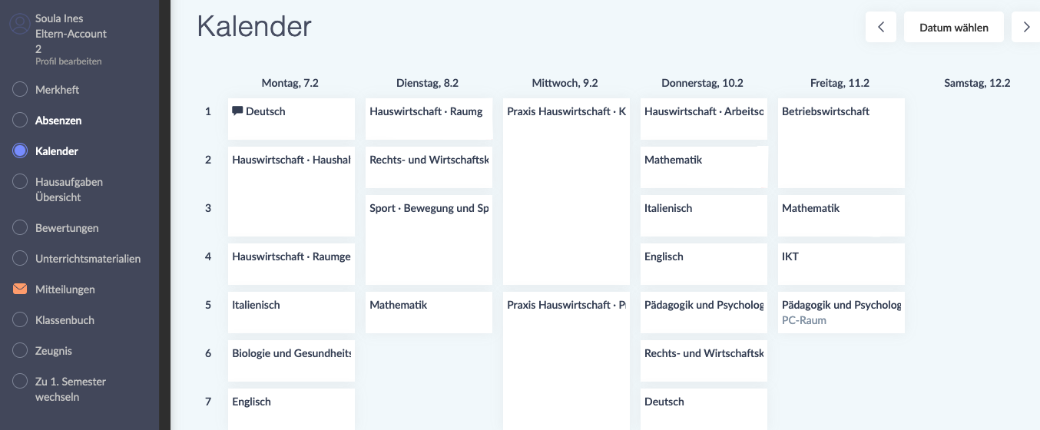

|  |
| --- |
| Unter dem Punkt „Kalender“ finden Sie den Stundenplan Ihres Kindes. Bitte beachten Sie, dass sich der Stundenplan unter Umständen Woche für Woche ändern kann. |
| Troverete l'orario delle lezioni di vostro figlio sotto "Kalender". Si prega di prestare attenzione al fatto che l'orario può cambiare di settimana in settimana. |
| *Vous trouverez l'horaire des cours de votre enfant sous "Kalender". Veuillez noter que l'horaire peut changer d'une semaine à l'autre.* |

Ein Bild, das Text enthält.

|  |
| --- |
| Unter dem Punkt „Hausaufgaben - Übersicht“ finden Sie Hausaufgaben, die Ihr Kind aufbekommen hat. Hier werden eventuell auch Schularbeiten oder Lernzielkontrollen vermerkt. |
| Sotto la voce "Hausaufgaben - Übersicht" trovate i compiti che vostro figlio deve fare. Anche i compiti in classe o le verifiche/gli esami possono essere annotati qui. |
| *Sous "Hausaufgaben - Übersicht", vous trouverez les devoirs que votre enfant doit faire. Les devoirs de classe ou les tests/examens peuvent également être notés ici.* |

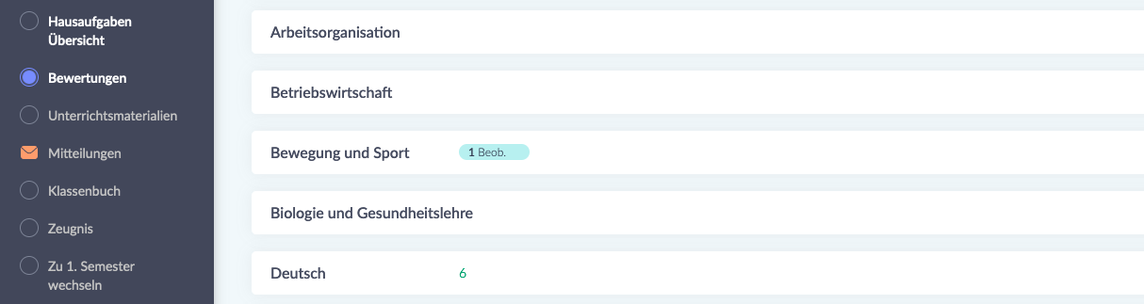

|  |
| --- |
| Unter dem Punkt „Bewertungen“ scheinen Beobachtungen und Bewertungen auf. |
| Le osservazioni e le valutazioni sono elencate sotto "Bewertungen". |
| *Les observations et les évaluations figurent sous "Bewertungen".* |

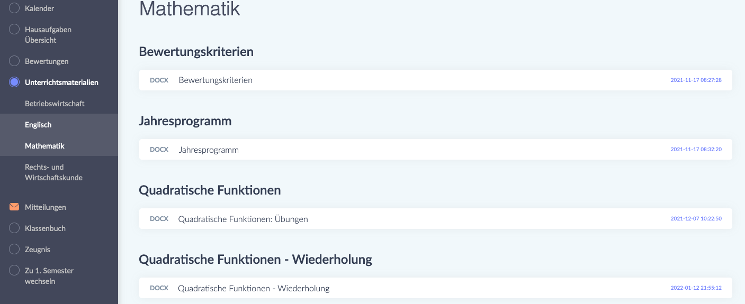

|  |
| --- |
| Unter dem Punkt „Unterrichtsmaterialien“ finden Sie verschiedene Unterlagen geordnet nach Fach. Im Fach Mathematik stehen zum Beispiel die *Bewertungskriterien* (die Richtlinien nach denen die Leistungen ihres Kindes bewertet werden), aber auch das *Jahresprogramm* (eine Übersicht mit sämtlichen Fachinhalten, die im Laufe des Schuljahres erarbeitet werden) sowie Übungen. |
| Sotto la voce "Unterrichtsmaterialien" trovate vari documenti ordinati per materia. In matematica, per esempio, trovate i *Bewertungskriterien* (le linee guida in base alle quali verrà valutato il rendimento di vostro figlio), ma anche il *Jahresprogramm* (una panoramica di tutti i contenuti della materia su cui si lavorerà durante l'anno scolastico) e gli esercizi. |
| *Sous la rubrique "Unterrichtsmaterialien", vous trouverez divers documents classés par sujet. En mathématiques, par exemple, il y a les critères d'évaluation ((les directives selon lesquelles les performances de votre enfant seront évaluées), mais aussi le Jahresprogramm (programme annuel: un aperçu de tous les contenus des matières à travailler pendant l'année scolaire) et des exercices.* |

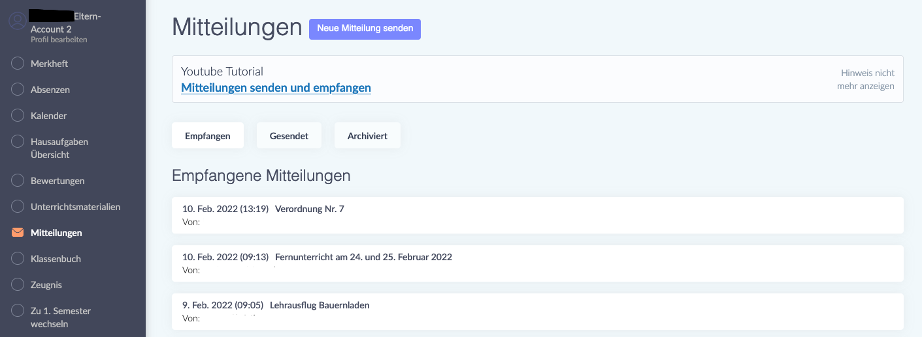

|  |
| --- |
| Unter dem Punkt „Mitteilungen“ finden Sie Mitteilungen von Lehrpersonen, von der Schuldirektion und dem Sekretariat. Indem Sie auf eine Mitteilung klicken, öffnen Sie sie. Mitteilungen werden Ihnen je nach Schule, in die Ihr Kind eingeschrieben ist, entweder auf Deutsch, Italienisch oder Ladinisch zugeschickt. Diese Mitteilung können zudem Anhänge enthalten (z.B. ein Dokument mit Covid-Richtlinien) oder eine Unterschrift verlangen. Solche Mitteilungen sind mit einem roten Kästchen markiert, in dem „Nicht beantwortet“ steht. Um eine solche Mitteilung zu unterschreiben, schreiben Sie Ihren Namen in die vorgesehene Zeile und klicken auf den grünen Button „Unterschreiben“. Mit dieser Unterschrift bestätigen Sie, dass Sie die Mitteilung gelesen haben. |
| Alla voce "Mitteilungen" trovate messaggi dagli insegnanti, dalla direzione e dalla segreteria. Cliccate su un messaggio per aprirlo. I messaggi vi vengono inviati in tedesco, italiano o ladino, a seconda della scuola in cui è iscritto vostro figlio. Questi messaggi possono anche contenere allegati (ad esempio un documento con le linee guida Covid) o richiedere una firma. Tali notifiche sono contrassegnate da una casella rossa con la scritta "Nicht beantwortet". Per firmare il messaggio, scrivete il vostro nome sulla linea apposita e cliccate sul pulsante verde "Unterschreiben". Con questa firma confermate di aver letto il messaggio. |
| *Dans la rubrique "Mitteilungen", vous trouverez des messages des enseignants, de la direction et du secrétariat. Cliquez sur un message pour l'ouvrir. Les messages vous sont envoyés en allemand, en italien ou en ladin, selon l'école dans laquelle votre enfant est inscrit. Ces messages peuvent aussi contenir des annexes (par exemple, un document contenant les directives Covid) ou nécessiter une signature. Ces notifications sont marquées d'une case rouge indiquant "Nicht beantwortet". Pour signer le message, inscrivez votre nom sur la ligne appropriée et cliquez le bouton vert "Unterschreiben". Par cette signature, vous confirmez que vous avez lu le message.* |

**Was mache ich, wenn ich die Mitteilung nicht verstehe?**

**Cosa devo fare se non capisco un messaggio?**

**Que dois-je faire si je ne comprends pas le message?**

|  |
| --- |
| Wenn Sie den Inhalt einer Mitteilung nicht verstehen, können Sie sich an ein Übersetzungsprogramm wenden. |
| Se non capite il contenuto di un messaggio, potete ricorrere a un programma di traduzione. |
| Si vous ne comprenez pas le contenu d'un message, vous pouvez utiliser un programme de traduction. |
|  |

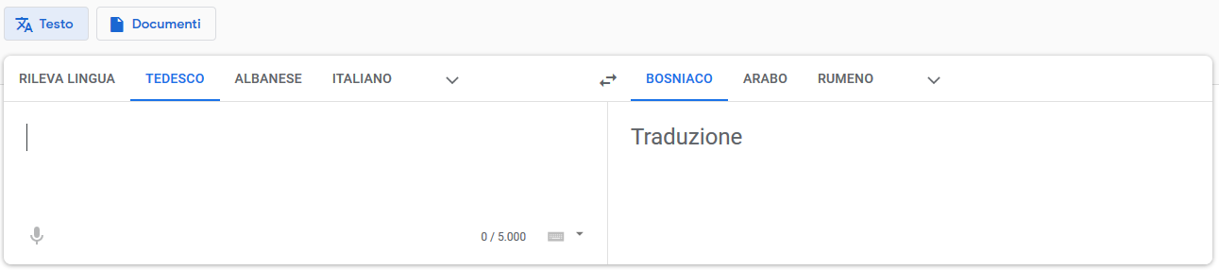

|  |
| --- |
| Google Translate <https://translate.google.it/?hl=de&tab=TT> wird dafür empfohlen. Kopieren Sie den Text, den Sie übersetzen lassen wollen, links in das Feld hinein und wählen Sie dann rechts oben die Sprache aus, in der Sie die Übersetzung haben wollen. Indem Sie auf „Documenti“ klicken, können Sie ein Pdf- oder Word-Dokument hochladen, dass Sie übersetzen lassen möchten. |
| Si raccomanda Google Translate <https://translate.google.it/?hl=de&tab=TT> . Copiate il testo che volte far tradurre nel campo a sinistra e poi seleziona la lingua in cui vuoi la traduzione in alto a destra. Cliccando su "Documenti" potete caricare un documento Pdf o Word che vorreste far tradurre. |
| *Google Translate https://translate.google.it/?hl=de&tab=TT est recommandé à cet effet. Copiez le texte que vous souhaitez faire traduire (en albanais, arabe, bosniaque/serbe/croate, ourdou, etc.) dans le champ à gauche et choisissez ensuite en haut à droite la langue dans laquelle vous souhaitez obtenir la traduction. En cliquant sur "Documenti", vous pouvez télécharger un document Pdf ou Word que vous souhaitez faire traduire.* |



|  |
| --- |
| **Wie sende ich selbst eine Mitteilung?**  Indem Sie auf den Button „Neue Mitteilung senden“ klicken, können Sie eine Mitteilung schicken.  Darunter finden Sie auch einen Link zu einem „Youtube-Tutorial“, das Ihnen erklärt, wie Sie Mitteilungen senden und empfangen können. |
| **Come posso inviare un messaggio da solo?**  Potete inviare un messaggio cliccando sul pulsante "Neue Mitteilung senden".  Qui sotto troverete un link a un tutorial “Youtube" che spiega come inviare e ricevere messaggi. |
| ***Comment puis-je envoyer un message moi-même?***  *En cliquant sur le bouton "Neue Mitteilung senden", Vous pouvez envoyer un message*  *En dessous, vous trouverez également un lien vers un “tutoriel Youtube” qui vous explique comment envoyer et recevoir des messages.* |

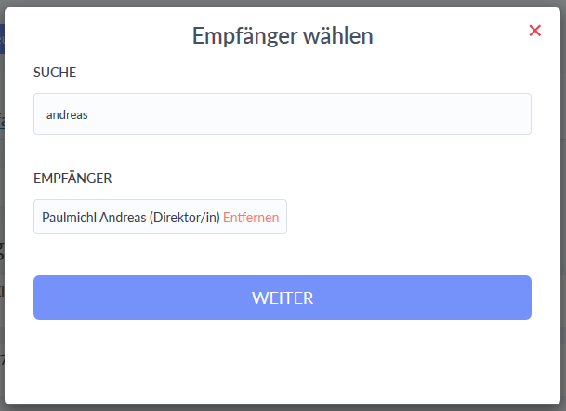

|  |
| --- |
| Nachdem Sie auf „Neue Mitteilung senden“ geklickt haben, erscheint Ihnen das Fenster „Empfänger wählen“.  Im Feld „Suche“ schreiben Sie den Name des Empfängers oder der Empfängerin. Wählen Sie auf den gewünschten Empfänger und klicken dann auf den Button „Weiter“. |
| Dopo aver cliccato su "Neue Mitteilung", appare la finestra "Empfänger wählen".  Nel campo "Suche", scrivete il nome del destinatario. Selezionate il destinatario desiderato e poi cliccate sul pulsante "Weiter". |
| *Après avoir cliqué sur "Neue Mitteilung", la fenêtre "Empfänger wählen" apparaît.*  *Dans le champ "Suche", écrivez le nom du destinataire. Sélectionnez le destinataire souhaité puis cliquez sur le bouton "Weiter".* |

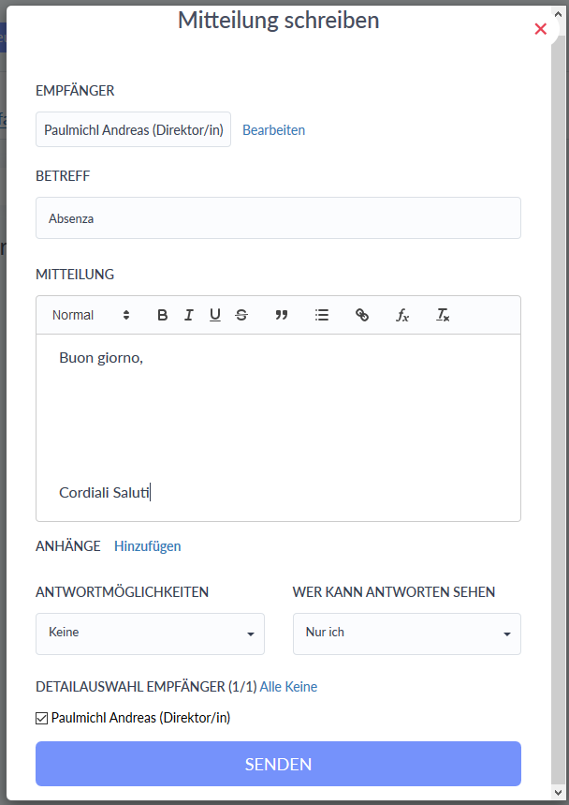

|  |
| --- |
| Nun erscheint Ihnen dann das Fenster „Mitteilung schreiben“.  Im Feld „Betreff“ schreiben Sie den Grund ihrer Nachricht. In das Feld darunter („Mitteilung“) schreiben Sie ihre Nachricht. Zum Abschicken klicken Sie auf den blauen Button „Senden“. |
| Ora appare la finestra "Mitteilung schreiben".  Nel campo "Betreff" scrivete l’oggetto del messaggio. Nel campo sottostante ("Mitteilung") scrivete il tuo messaggio. Per inviare il messaggio, cliccate sul pulsante blu "Senden". |
| *La fenêtre "Mitteilung schreiben" apparaît maintenant.*  *Dans le champ "Betreff", écrivez l‘objet de votre message. Écrivez votre message dans le champ ci-dessous "Mitteilung". Pour envoyer, cliquez sur le bouton bleu "Senden".* |

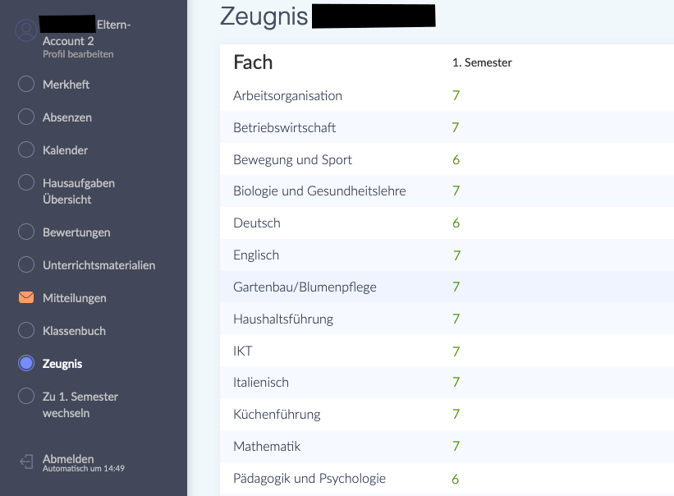

|  |
| --- |
| Unter dem Punkt „Zeugnis“ können Sie am Ende des Semesters die Bewertungen Ihres Kindes sehen. |
| Sotto la voce "Zeugnis" potete vedere i voti di vostro figlio alla fine del semestre. |
| *Vous pouvez voir les notes de votre enfant sous la rubrique "Zeugnis" à la fin du semestre.* |

**Wie kann ich mir das Digitale Register in meiner Sprache anzeigen lassen?**

**Come posso visualizzare il registro digitale nella mia lingua?**

**Comment puis-je consulter le registre numérique dans ma langue?**

|  |
| --- |
| Es gibt die Möglichkeit sich das Digitale Register automatisch übersetzen zu lassen. Dafür brauchen sie den Google Chrome-Browser. Laden Sie zunächst Chrome aus ihrem App Store oder Play Store herunter und installieren Sie ihn.  Im Folgenden erhalten Sie nun eine Erklärung, wie Sie das in Chrome einstellen können: |
| È possibile far tradurre automaticamente il registro digitale. Per questo è necessario il browser Google Chrome. Innanzitutto, scaricate e installate Chrome dal suo App Store o Play Store.  Di seguito troverete una spiegazione di come impostarlo in Chrome: |
| *Il est possible de faire traduire automatiquement le registre numérique. Pour cela, Vous avez besoin du navigateur* Google Chrome*. D’abord, téléchargez et installez Chrome depuis votre App Store ou Play Store.*  *Vous trouverez ci-dessous une explication de la façon de le configurer dans Chrome:* |

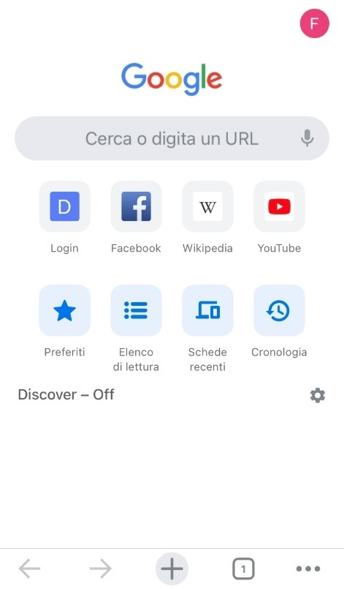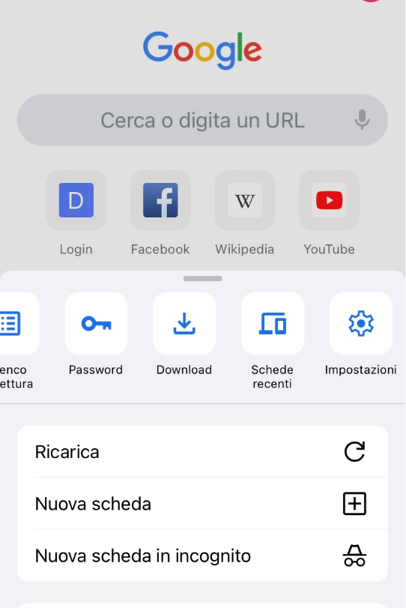

|  |
| --- |
| Öffnen Sie Chrome und klicken dann unten auf die drei Punkte, um das Menu zu öffnen. Scrollen Sie dann nach rechts, bis Sie zur Option „Einstellungen“ kommen und klicken Sie darauf. |
| Aprite Chrome, quindi fate clic sui tre punti sottostanti per aprire il menù. Quindi scorrete verso destra fino ad arrivare all'opzione "Impostazioni" e fate clic su di essa. |
| *Ouvrez Chrome et cliquez sur les trois points ci-dessous pour ouvrir le menu. Faites ensuite défiler vers la droite jusqu'à l'option "Paramètres" et cliquez dessus.* |

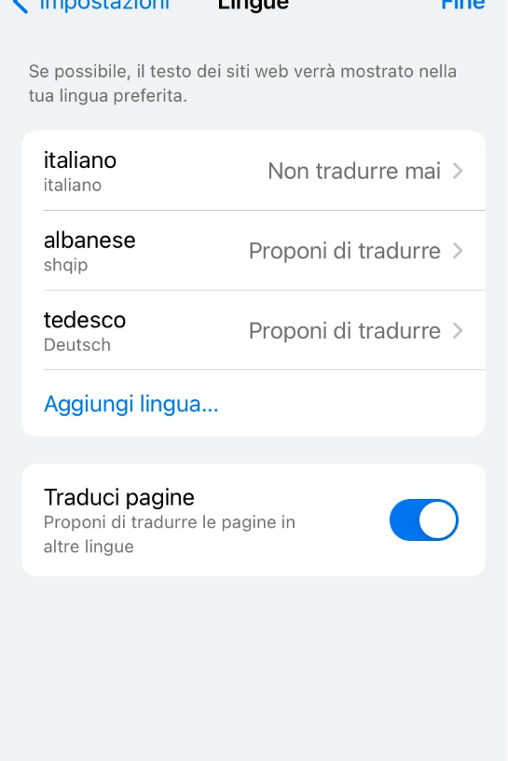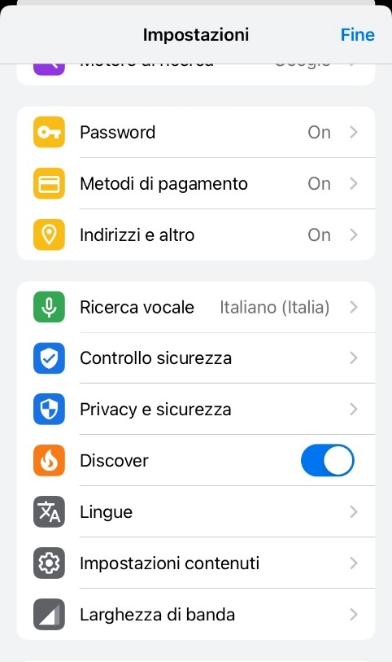

|  |
| --- |
| In den Einstellungen scrollen Sie dann nach unten und klicken auf „Sprachen“. Um Deutsch hinzuzufügen, klicken Sie auf „Sprache hinzufügen“ und wählen Deutsch aus. Oben klicken Sie dann auf „Deutsch“ und wählen die Option „Übersetzung anbieten“ aus. |
| Nelle impostazioni, scorrete verso il basso e fate clic su "Lingue". Per aggiungere il tedesco, fate clic su "Aggiungi lingua" e selezionate il tedesco. Fate clic su "Tedesco" in alto e selezionate l'opzione "Offri traduzione". |
| *Dans les paramètres, faites défiler vers le bas et cliquez sur "Langues". Pour ajouter l'allemand, cliquez sur "Ajouter une langue" et sélectionnez l'allemand. Cliquez ensuite sur "Allemand" en haut et sélectionnez l'option "Offrir une traduction".* |

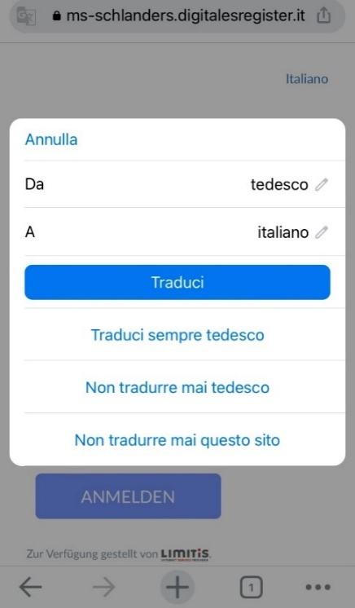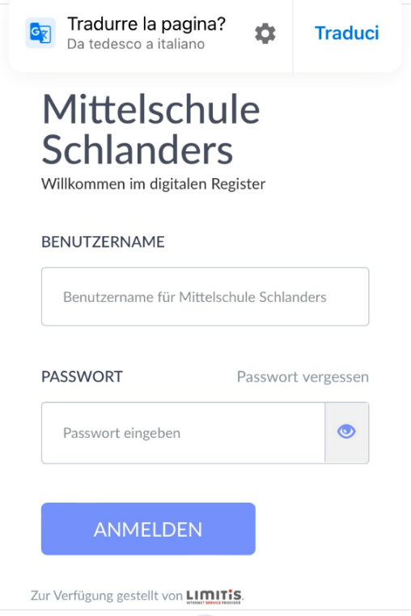

|  |
| --- |
| Jetzt öffnen Sie das Digitale Register in Chrome. Oben finden Sie nun die Option diese Seite zu übersetzen. Klicken Sie auf das Zahnrad, um weitere Optionen zu erhalten. Nun können Sie die Sprache auswählen, in die übersetzt werden soll. Klicken Sie auf den Bleistift-Icon und wählen die gewünschte Sprache aus. |
| Ora aprite il registro digitale in Chrome. Nella parte superiore ora trovate l'opzione per tradurre questa pagina. Fate clic sull'ingranaggio per ulteriori opzioni. Ora potete selezionare la lingua in cui tradurre. Fate clic sull'icona a forma di matita e selezionate la lingua desiderata. |
| *Ouvrez maintenant le registre numérique dans Chrome. En haut, vous trouverez l'option de traduire cette page. Cliquez sur le rouage pour obtenir d'autres options. Vous pouvez maintenant sélectionner la langue dans laquelle dans laquelle vous souhaitez traduire. Cliquez sur le symbole de crayon et sélectionnez la langue souhaitée.* |

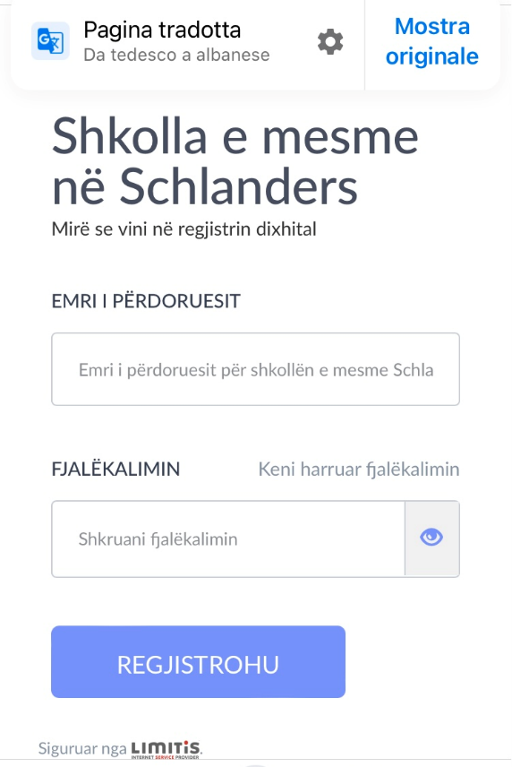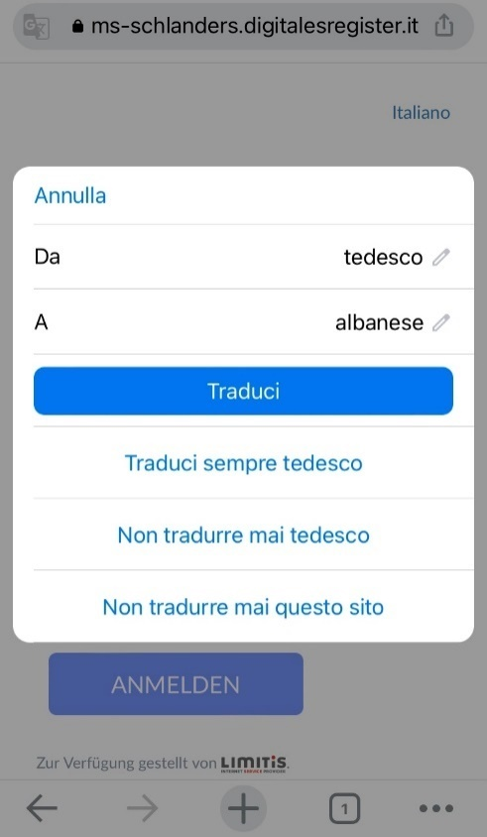

|  |
| --- |
| Nun können Sie wählen zwischen den Optionen „Übersetzen“ oder „Deutsch immer übersetzen“ (empfohlen!). So erhalten Sie das Digitale Register übersetzt in die von Ihnen gewünschte Sprache. |
| Ora potete scegliere tra le opzioni "Traduci" o "Traduci sempre il tedesco" (consigliato!). Il registro digitale viene tradotto nella lingua di vostra scelta. |
| *Vous pouvez maintenant choisir entre les options "Traduire" ou "Toujours traduire l'allemand" (recommandé!). Le registre numérique est traduit dans la langue de votre choix.* |